Christian
Muster

Pharmakonzern AG
Herr Peter Personaler
Straße 123
45067 Beispielstadt
Stellenausschreibung als
Pharmareferent

Ort, TT.MM.JJJJ
Sehr geehrter Herr Personaler,

wie in unserem Telefonat vereinbart, schicke ich Ihnen meine vollständigen Bewerbungsunterlagen zur Stellenausschreibung als Pharmareferentin zu. Nach meinem Abschluss als Pharmazeutisch-Technischer-Assistent habe ich zwei Jahre in der Löwenapotheke Beispielstadt gearbeitet.

Aus meiner Berufspraxis weiß ich, wo der Schuh drückt – sowohl bei Patienten, als auch bei Krankenkassen und Ärzten. Dieses Wissen möchte ich einsetzen und helfen, dass Medikamente leichter ihren Weg dorthin finden, wo sie gebraucht werden.

Die tägliche Beratung und Verkaufstätigkeit haben mir so viel Freude bereitet, dass ich diese Fähigkeit im direkten Kontakt mit Ärzten einsetzen möchte. Meine bisherigen Aufgaben umfassen:

- Herstellung und Prüfung von Arzneimitteln (Salben, Tabletten, Lösungen)
- Labortests
- Kundenberatung
- Kaufmännische Tätigkeiten (Rezeptabrechnung und Dokumentation)

Gerne überzeuge ich Sie in einem persönlichen Gespräch von meinen Qualifikationen und meiner Motivation.

Mit freundlichen Grüßen
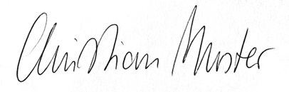
(Christian Muster)

Anlagen: Anlage 1, Anlage 2, Anlage 3, …

